代码规范说明书

**前言**

为规范开发设计过程的编程规范，我们经讨论后制定了代码规范说明书。以此来约束编写出的程序符合相同的规范，这不仅可以改善代码可读性，且有助于团队协作开发。

**正文**

1. **缩进**：代码缩进统一采用4个空格键。函数体的开始，if、for、do、while、switch及case语句中的程序都应采用缩进方式。
2. **命名规范说明**：包括变量、类名和方法（函数）等在内都用小驼峰命名法：除第一个单词之外，其他单词首字母大写。

eg:phoneNumber

1. **注释规范**：对函数进行功能模块说明，注释单行写，即单独占一行。需要进行注释的地方，统一在前一行进行注释。以下为函数注释示例，可以不局限于此格式：

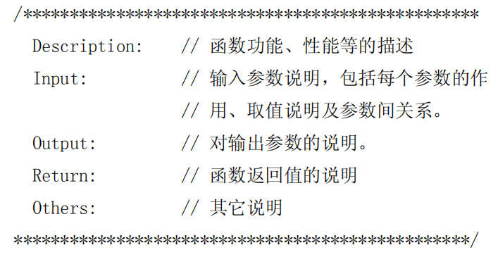

1. **功能模块设计规范**：模块的功能专一化，避免结构冗余。各个功能模块之间需用两行空行间隔。
2. **语句设计**：一行只写一条语句，即一行代码只做一件事情。
3. **换行规定**：每行最多80个字符。**若语句较长(多于80字符)，可分成多行写，划分出的新行要进行适应的缩进，使排版整齐，语句可读。**
4. **循环语句**：If 、for、while语句后的内容需要用“{”和“}”括起来，且进行缩进。